INFORME N° 004-2026-EST-PRDV-GRA
A : Ing. Oliver Atiquipa Nieto
Residente de Obra.
De : Ing. Paolo Renzo De La Calle Vega
Especialista en Estructuras
Asunto : Remisión del RFI-EST-2026-003-R01 — consulta sobre modificación del expediente técnico contractual del estribo derecho (CG-06 a CG-10)
Referencia :
- "Creación de los servicios de transitabilidad mediante Puente Molinohuayco, distrito de Chilcas, provincia de La Mar, departamento de Ayacucho" — CUI N.° 2508483
- CARTA N°050-2026-INGEOTECON/CO
Fecha : 19/08/2026

Por medio de la presente me dirijo ante usted sobre la remisión del RFI-EST-2026-003-R01, consulta sobre los cambios CG-06 a CG-10 del estribo derecho del Puente Molinohuayco, para informarle lo siguiente:

1. ANALISIS
1.1 Antecedentes
Mediante el Informe de Estado Situacional N.° 001-IES-EST-PRDV-GRA-2026 (en adelante, IES), de fecha 20/07/2026, se diagnosticaron 5 diferencias (CG-01 a CG-05) entre el expediente técnico y la condición registrada en campo, y se identificó la ausencia de RFI formales, respuestas del Proyectista y planos actualizados que regularicen las variaciones ejecutadas. Como parte del Plan de Acción del IES se elaboraron y remitieron mediante el Informe N.° 003-2026-EST-PRDV-GRA (24/07/2026) los siguientes documentos:
- RFI-EST-2026-001-R00 — consulta sobre ubicación y geometría en elevación (CG-01 a CG-03).
- RFI-EST-2026-002-R00 — consulta sobre rediseño estructural (CG-04 ancho de zapatas y CG-05 dentellón del estribo derecho).

- CALC-EST-2026-001-R01 — memoria de cálculo preliminar de estabilidad y diseño E.060 de zapata y dentellón, como sustento técnico del RFI-EST-2026-002.
A la fecha del presente informe, ambos RFI continúan sin respuesta del Proyectista, por lo que la geometría y las soluciones estructurales que regirán la obra permanecen pendientes de definición.
Con fecha 22/07/2026 se recepciona la carta de la referencia b), con el INFORME DE VERIFICACIÓN DE LA CAPACIDAD PORTANTE DE TRABAJO DEL ESTRIBO DERECHO PUENTE MOLINOHUAYCO - ESTADO ACTUAL (INFORME N° 002-2026/ING-CON-26-E-008/INGEOTECON-135-26) que llamaremos en adelante “Estudio de suelos actual del estribo derecho”, con dicho estudio más el “Estudio hidrológico-hidráulico actualizado” ha sido reformulado el RFI-EST-2026-003-R00 para integrar los cambios inseparables CG-06 a CG-10, que constituyen una modificación significativa del expediente técnico contractual del estribo derecho.
1.2 Condición ejecutada por la residencia anterior
El cuaderno de obra revisado registra que la residencia anterior ejecutó trabajos de replanteo, excavación y vaciado de la falsa zapata del estribo derecho sin contar con RFI formales, respuestas del Proyectista ni planos actualizados que regularicen las variaciones. Los hechos verificados son los siguientes:
- El residente anterior ejecutó la falsa zapata del estribo derecho con dimensiones menores a las contractuales: 10.15 m en zona de cajuela y 7.95 m en zona de aleros, frente a 11.95 m y 9.21 m del expediente técnico (CG-04). El vaciado se realizó con concreto f'c = 140 kg/cm² + 50 % de piedra grande, sin que se haya regularizado la geometría ni obtenido pronunciamiento técnico.
- No se localizaron RFI formales, respuestas del Proyectista ni planos actualizados; la residencia anterior no entregó cargo ni planos *as built*. La falsa zapata ejecutada con menor dimensión impide construir el dentellón original en su ubicación contractual (bajo la pantalla).
1.3 Resultados de los estudios actuales frente al expediente
Los estudios geotécnico e hidrológico actualizados, posteriores al expediente técnico, modifican las condiciones de diseño de la cimentación del estribo derecho. A continuación se presentan las tablas comparativas.
Tabla N.° 1 — Comparación geotécnica: expediente (2022) frente a estudio actual (mayo de 2026)
Parámetro | Expediente (2022) | Estudio actual (2026) | Observación
Capacidad portante admisible | 2.21 kg/cm² (Ambos estribos); 2.02 kg/cm² adoptada en Anexo 4 de la memoria estructural | 3.67 kg/cm² (Estribo), 3.74 kg/cm² (Alas) | —
Asentamiento estimado | 25.4 mm | 40.6 mm (cuerpo); 35.9 mm (alas) | —
Cota de socavación (derecha) | 2362.0 msnm (Figura 36)  2359.5 msnm (figura 40) | 2358.98 msnm | El valor del estudio geotécnico del expediente se encuentra incompatible entre ambas figuras.
Cota de fondo de zapata | 2356.4 msnm (Figura 36) | 2359.08 msnm (estudio geotécnico); 2358.93 msnm (condición de campo) | Diferencia de 0.15 m; rige la condición de campo
Cota de fondo de falsa zapata | 2359.9 (Error material,  Figura 40) | 2355.34 msnm | —
Profundidad de cimentación Df (desde socavación) | 5.60 m, distancia de socavación a fondo de zapata. | 3.64 m, distancia de socavación a fondo de falsa zapata. | El estudio actual interpreta que el desplante es la distancia medida entre socavación total y el fondo de falsa zapata.
Dimensiones de zapata (cuerpo) | 11.95 × 6.60 m | 11.95 × 6.00 m | —
Dimensiones de zapata (alas) | No definidas explícitamente | 9.20 × 6.00 m | —
Espesor de zapata | 1.50 m | 1.50 m | —
Altura de falsa zapata | Se plantea mejoramiento del suelo con material de préstamo. | 3.74 m | —
Suelo de fundación | GW, φ' = 36.8° | GW, φ' = 39.8°, γs = 19.2 kN/m³, C' = 0 | —
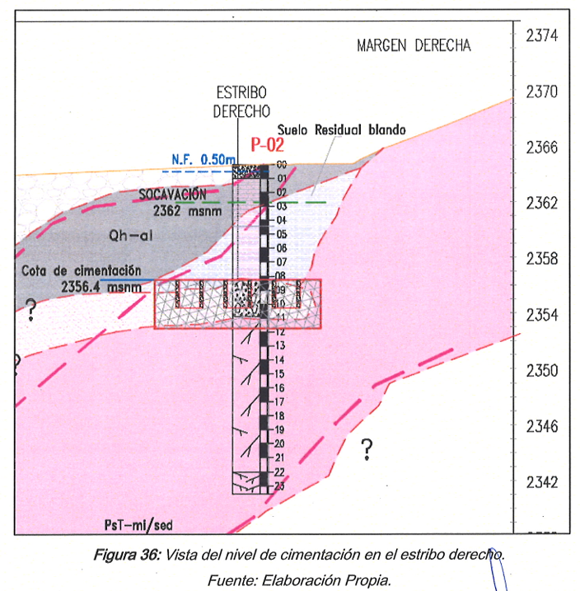
Fuente: Estudio geotécnico del Expediente Tecnico.

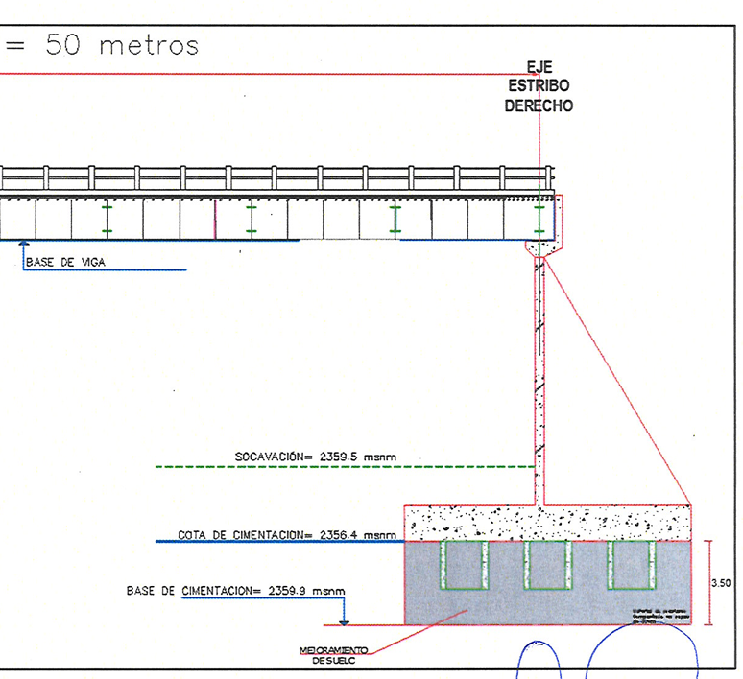
Figura 40: Esquema de cimentación del puente.
Fuente: Estudio geotécnico del Expediente Técnico.

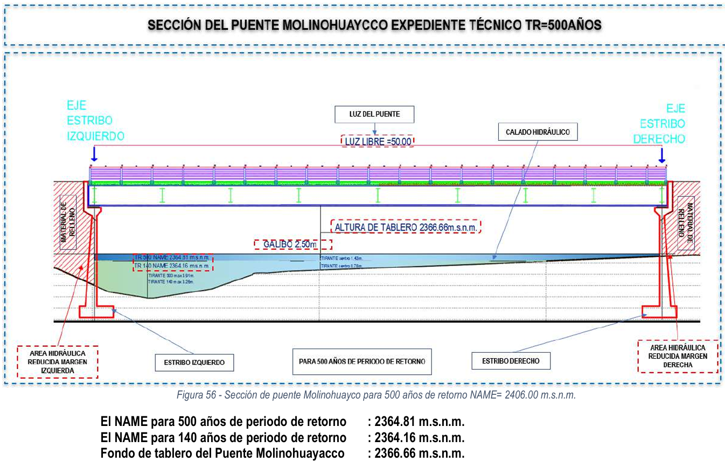
Figura 56: Sección de puente Molinohuayco para 500 años de retorno NAME = 2406.00 msnm.
Fuente: Estudio Hidráulico del Expediente Técnico.

Tabla N.° 2 — Comparación hidrológica e hidráulica: expediente (2022) frente a estudio actual (2026)
Variable | Expediente (2022) | Estudio actual (2026) | Observación
Caudal de diseño | 65.20 m³/s (Tr = 140 años) | 55.34 m³/s (Tr = 175 años) | Serie ampliada estación La Quinua 1998-2024
Caudal de verificación de socavación | 80.90 m³/s (Tr = 500 años) | 66.02 m³/s (Tr = 500 años) | Envolvente de diseño recomendada
NAME (diseño) | 2364.16 msnm (Tr = 140) | 2365.98 msnm (Tr = 175) | —
NAME (verificación) | 2364.81 msnm (Tr = 500) | — | —
Cota de fondo de tablero | 2366.66 msnm (Estudio Hdrologico)  2372.84 msnm (Plano PP-01) | 2368.48 msnm | —
Cota de rasante (constructiva) | 2371.00 msnm  2374.98 msnm (Plano PP-01) | 2370.62 msnm (perfil A-A) | —
Gálibo sobre NAME | 2.50 m | 2.50 m | —
Socavación general | 1.00 m | 1.50 m | —
Socavación local — estribo margen izquierda | 3.99 m | 3.50 m | —
Socavación local — estribo margen derecha | 0.30 m | 1.50 m | Incremento de 1.20 m
Socavación total — margen izquierda | 4.99 m | 5.00 m | —
Socavación total — margen derecha | 1.30 m | 3.00 m | Incremento de 1.70 m
Cota de fondo de cauce | Variable | 2361.98 msnm | El expediente muestra un fondo de cauce variable superior a 2361.98 msnm
Cota de socavación — margen izquierda | 2356.84 msnm | 2356.98 msnm (*) | (*) Cota de fondo de cauce (2361.98 msnm) menos socavación total
Cota de socavación — margen derecha | 2363.27 msnm | 2358.98 msnm (*) | (*) Idem
Cota de fondo de cauce | 2361.74 msnm (Margen izquierda, Figura 56)  2364.61 msnm (Margen derecha, Figura 56) | 2361.98 msnm | ---

El estudio hidrológico actual recomienda mantener ambos juegos de caudales como envolvente de diseño, protección con enrocado (2.40 m en estribo izquierdo y 2.00 m en derecho), concreto resistente a la abrasión (f'c = 280 kg/cm²) y obras de encauzamiento.
Consecuencia directa: con la socavación total actualizada del estribo derecho (3.00 m) y la cota de socavación de 2358.98 msnm, el fondo de la zapata estructural en condición de campo (2358.93 msnm) queda 0.05 m por encima del nivel de socavación, por lo que la profundidad de cimentación no cumple el margen mínimo de 1.00 m que exige el Manual de Puentes del MTC para fundar bajo la socavación máxima. Cabe precisar que el estudio geotécnico actual indica 2359.08 msnm para el fondo de la zapata, valor que difiere en 0.15 m de la condición de campo; para la verificación rige la cota registrada en campo. En consecuencia, la verificación de profundidad bajo socavación debe sustentarse en el fondo de la zapata en condición de campo dentro del expediente de modificación.
1.4 Características de los cambios propuestos CG-06 a CG-10
Los cambios CG-06 a CG-10 son inseparables entre sí y afectan la dirección longitudinal, la geometría de la cimentación, la dimensión de la falsa zapata y el esquema de dentellones del estribo derecho. Sus características se detallan a continuación.
Tabla N.° 3 — Características de los cambios propuestos CG-06 a CG-10
ID | Elemento | Condición del expediente técnico | Condición ejecutada/encontrada en campo | Cambio propuesto | Sustento documentado o reportado | Definición solicitada a la Supervisión
CG-06 | Dirección longitudinal del estribo derecho | Eje según el expediente técnico | Desalineamiento respecto del eje de la trocha de ingreso izquierda | Rotar la dirección longitudinal del estribo derecho | Alineamiento con el eje de la trocha de ingreso izquierda, según planos comparativos (A-03) | Confirmar alineación
CG-07 | Longitud de la zapata derecha | 11.95 m (cajuela) y 9.21 m (aleros) | Falsa zapata ejecutada con 10.15 m (cajuela) y 7.95 m (alas) | Agregar 0.70 m a la punta de la zapata derecha en la zona de cajuela y alas, obteniendo un total de 12.65 y 9.90 m respectivamente. | Falsa zapata ejecutada y alojamiento de la barrera tipo dentellón | Confirmar longitud y rediseño estructural
CG-08 | Dentellón en el talón de la zapata derecha | Ubicado bajo la pantalla; 0.40 m de ancho × 2.0 m de profundidad | Obstaculizado por la falsa zapata vaciada el 17-18/06/2026 | Reubicar el dentellón hacia el talón de la zapata derecha con dimensiones constructivas de 2.00 m de ancho × 1.00 m de profundidad. | La falsa zapata ejecutada impide construirlo en la ubicación contractual | Confirmar reubicación y diseño estructural
CG-09 | Barrera tipo dentellón en la punta de la zapata derecha | No prevista en el expediente | Socavación total actualizada de 3.00 m (local 1.50 m + general 1.50 m) frente a 1.30 m del expediente; cota de socavación actualizada: 2358.98 msnm | Adicionar una barrera tipo dentellón en la punta de la zapata derecha (0.70 m × 1.30 m, monolítica) | Estudio hidrológico-hidráulico actual (2026) | Confirmar incorporación y diseño estructural
CG-10 | Dimensión longitudinal y ancho de la falsa zapata | No definida como elemento estructural; se planteaba mejoramiento del suelo con material de préstamo | Falsa zapata ejecutada con 10.15 m (cajuela) y 7.95 m (alas), insuficiente para recibir la zapata estructural con las nuevas longitudes | Ampliar la dimensión longitudinal de la falsa zapata para recibir las nuevas dimensiones de la zapata estructural y corregir el ancho por efecto de la rotación del eje longitudinal (CG-06) | Nuevas dimensiones de la zapata estructural (CG-07) y rotación del eje longitudinal (CG-06) | Confirmar ampliación y dimensiones finales (longitud y ancho corregido)

Interrelación de los cambios:
- CG-07 y CG-09 están vinculados: el aumento de 0.70 m en la punta de la zapata derecha (CG-07) permite alojar la barrera tipo dentellón de punta de 0.70 m de ancho (CG-09), requerida por la socavación local actualizada de la punta; la barrera se apoya en la zapata ampliada y, junto con el dentellón del talón (CG-08), conforma el esquema de protección de la cimentación.
- CG-10 está vinculado a CG-06 y CG-07: la rotación del eje longitudinal y el aumento de la longitud de la zapata exigen ampliar la falsa zapata ejecutada para recibir la zapata estructural con sus nuevas dimensiones, corrigiendo el ancho por efecto de la rotación; la ampliación condiciona además el alojamiento del dentellón del talón (CG-08) y de la barrera de punta (CG-09).
1.5 Seguridad de la estructura con la modificación propuesta
La modificación propuesta garantiza la seguridad de la estructura frente a las condiciones actualizadas, sobre la base del sustento técnico disponible:
a) Verificaciones estructurales y geotécnicas (CALC-EST-2026-002-R00, caso H = 14.65 m): la configuración evaluada (zapata B = 12.65 m × 1.50 m sobre la falsa zapata modificada de 3.74 m de altura, con dos dentellones monolíticos) resulta conforme en:
- Estabilidad en Servicio I en ambas interfaces: excentricidad e < B/6 en la interfaz zapata estructural–falsa zapata (e = 1.010 m < 2.108 m; q máx. = 2.941 kgf/cm²) y en la interfaz falsa zapata–suelo (e = 0.138 m; q = 2.874 kgf/cm² < q adm. = 3.67 kgf/cm²). Factores de seguridad al deslizamiento Q_R/F_h = 3.45 y 2.92, respectivamente.
- Capacidad portante factorizada: las demandas de Resistencia I y Evento Extremo I se verifican contra la resistencia geotécnica factorizada (conforme).
- Zapata longitudinal: flexión y cortante conformes; D/C máximo de acero = 0.998 y D/C máximo de cortante = 0.680 (gobierna la punta inferior, Resistencia I-b, con 2Ø1" @ 180 mm).
- Zapata transversal: D/C máximo de acero = 0.710, flexión = 0.097 y cortante = 0.187 (Ø1" @ 200 mm en ambas caras).
- Dentellón del talón (2.00 × 1.00 m): D/C flexión = 0.052, corte = 0.121 y corte-fricción = 0.093; desarrollo conforme.
- Barrera tipo dentellón de la punta (0.70 × 1.30 m): D/C flexión = 0.592, corte = 0.524 y corte-fricción = 0.189; desarrollo conforme.
- Condición monolítica: ambos dentellones se vacían conjuntamente con la zapata estructural, con barras verticales continuas que desarrollan f_y dentro de ella (μ = 1.40); no se atribuye continuidad monolítica a la interfaz zapata–falsa zapata (μ = 0.60), coherencia verificada en la memoria.
b) Seguridad frente a la socavación actualizada: el fondo de la zapata estructural en condición de campo (2358.93 msnm) queda 0.05 m por encima de la cota de socavación (2358.98 msnm), por lo que la profundidad de cimentación no alcanza por sí sola el margen mínimo de 1.00 m del Manual de Puentes del MTC; el margen de 3.64 m corresponde al fondo de la falsa zapata (2355.34 msnm), la cual es mejoramiento de suelo y no cimentación, por lo que no sustenta dicho requisito. La seguridad frente a la socavación se obtiene con el conjunto de medidas de la modificación: la barrera tipo dentellón de la punta (CG-09) mitiga la socavación local de la punta, complementada con la protección de enrocado de 2.00 m y concreto resistente a la abrasión f'c = 280 kg/cm² recomendados por el estudio hidrológico actual; la profundidad efectiva de la zapata bajo socavación debe quedar verificada en el expediente de modificación considerando la cota de fondo de zapata en condición de campo.
c) Alineamiento hidráulico y funcional: la rotación de la dirección longitudinal (CG-06) alinea el estribo derecho con el eje de la trocha de ingreso izquierda, mejorando la compatibilidad del puente con el cauce y el acceso, y evitando condiciones de socavación asimétrica por desalineamiento.
d) Condición de diseño exigida: la presión máxima aplicada sobre el suelo (3.60 kgf/cm², D/C = 0.98) exige conservar el mejoramiento con falsa zapata de 3.74 m de espesor bajo toda la planta del estribo derecho; dicha condición se mantiene en la modificación propuesta.
Conforme a lo anterior, la modificación propuesta no solo regulariza la condición ejecutada, sino que eleva el nivel de seguridad de la cimentación frente al diseño contractual original (socavación de diseño 1.30 m frente a 3.00 m actualizada), siempre que se ejecute según los planos y la memoria de cálculo, previa aprobación.
1.6 Clasificación y alcance de la consulta
Los cambios CG-06 a CG-10 afectan la dirección longitudinal, la geometría de la cimentación, la dimensión en planta de la falsa zapata, el sistema de dentellones y el mecanismo de transferencia de cargas del estribo derecho; por su naturaleza, se presume su clasificación como modificación significativa del expediente técnico contractual. En consecuencia, el RFI-EST-2026-003-R01 solicita a la Supervisión:
1. Pronunciarse sobre si corresponde formular el expediente técnico adicional deductivo que integre CG-06 a CG-10.
2. Precisar, por cada CG, la información o alternativa requerida (alineación, longitud y rediseño estructural, ampliación de la falsa zapata, reubicación del dentellón e incorporación de la barrera de punta).
3. Definir los estudios, memorias, planos o ensayos complementarios necesarios, así como el tratamiento de adicionales y deductivos vinculados.
Restricción preventiva: no ejecutar CG-06 a CG-10 ni trabajos dependientes del estribo derecho hasta contar con el pronunciamiento de la Supervisión.

2. CONCLUSIONES
Se recomienda:
1. Remitir a la Supervisión de Obra el RFI-EST-2026-003-R01, adjuntando la memoria de cálculo CALC-EST-2026-002-R00 y los estudios actualizados (geotécnico, hidrológico e hidráulico) y planos comparativos, para su pronunciamiento sobre la modificación significativa CG-06 a CG-10 del estribo derecho.
2. Sustentar la clasificación de CG-06 a CG-10 como modificación significativa del expediente técnico, por afectar la dirección longitudinal, la longitud de la zapata, la dimensión de la falsa zapata, la ubicación del dentellón y el esquema de protección de la cimentación; el expediente de modificación debe integrar memoria descriptiva, memoria de cálculo comparativa, planos, metrados, presupuesto con adicionales y deductivos vinculados separados, y cronograma, así como los registros previos que correspondan.
3. Declarar que la modificación propuesta garantiza la seguridad de la estructura: las verificaciones de CALC-EST-2026-002-R00 (estabilidad, capacidad portante, flexión, cortante, corte-fricción y desarrollo de ambos dentellones) resultan conformes; precisar que la profundidad de cimentación bajo socavación debe medirse al fondo de la zapata en condición de campo (2358.93 msnm), que queda 0.05 m por encima de la cota de socavación actualizada (2358.98 msnm) y no alcanza por sí sola el margen mínimo normativo de 1.00 m, por lo que el cumplimiento del requisito se sustenta en la barrera tipo dentellón de punta (CG-09) y las protecciones hidráulicas, cuya verificación debe quedar explícita en el expediente de modificación considerando la cota de campo.
4. Mantener la restricción de no ejecutar trabajos del estribo derecho (zapata y dentellones) hasta contar con el pronunciamiento de la Supervisión sobre el RFI-EST-2026-003-R01 y, de corresponder, la aprobación del expediente técnico de modificación y los registros previos aplicables.
5. Referente a las incompatibilidades existentes en los valores de las cotas y medidas entre los diferentes estudios geotécnicos, Hidrológico/hidráulico y planos topográficos mostrados en las tablas 1 y 2 del presente informe. Definir con que valores se va a trabajar realmente.

3. ANEXOS
Se adjunta:
- RFI-EST-2026-003-R01 — Consulta sobre CG-06 a CG-10: modificación de la cimentación del estribo derecho.
- CALC-EST-2026-002-R00 — Memoria de cálculo de estabilidad, zapata y dentellones (talón y punta), caso H = 14.65 m.
- Estudio de suelos actual del estribo derecho (julio de 2026).
- Estudio hidrológico-hidráulico actualizado (2026).
- Planos comparativos del expediente técnico, condición ejecutada/encontrada en campo y propuesta CG-06 a CG-10.
Siendo todo lo que puedo informar
Atentamente,

